同步带定义

同步带传动是由一根内周表面设有等间距的封闭环形胶带和具有相应齿的带轮所组成

链传动定义

链传动由主动链轮，从动链轮和链条组成；主动链轮回转时，依靠链条与两轮之间的啮合力，使从动链轮回转，进而实现运动和动力传递

齿轮啮合偏移

运转中受到过度的冲击转矩作用时，在柔轮等未发生破损的状态下，刚轮与柔轮齿轮的啮合会瞬间发生偏移

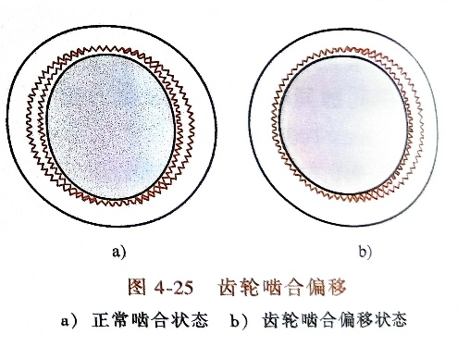

检查齿轮啮合偏移的方法

1)根据转动谐波发生器时的转矩不均匀性进行检查

①在无负载状态下、用手轻轻转动输入轴。如果使用平均的力即可使其旋转，则视为正常；如果存在极为不均匀的情况，则表示有可能发生齿轮合偏移

②谐波发生器安装在电动机上时，应在无负载状态下使其旋转。电动机的平均电流值为正常啮合时电流值的约2-3倍时，则表示有可能发生齿轮合偏移

2)测定柔轮中部跳动，正常组装时千分表的跳动为正弦波

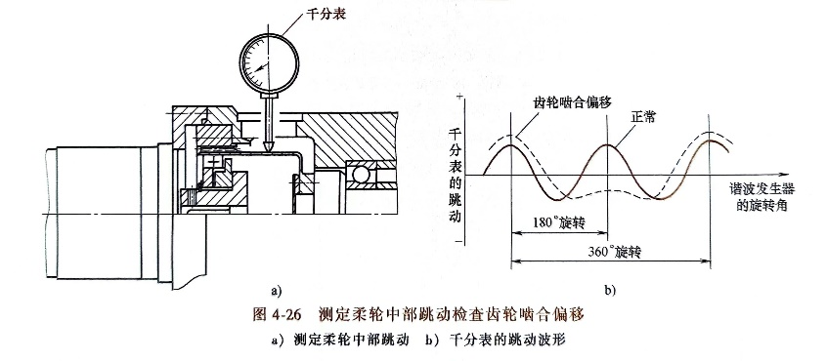

蜗杆传动分类方式

根据蜗杆的形状不同可分为圆柱面蜗杆传动和球面蜗杆传动

RV减速器的组成

RV减速器是由一个渐开线行星齿轮减速机构的前级和一个摆线针轮减速机构的后级组成的两级减速机构

RV减速器常见传动形式

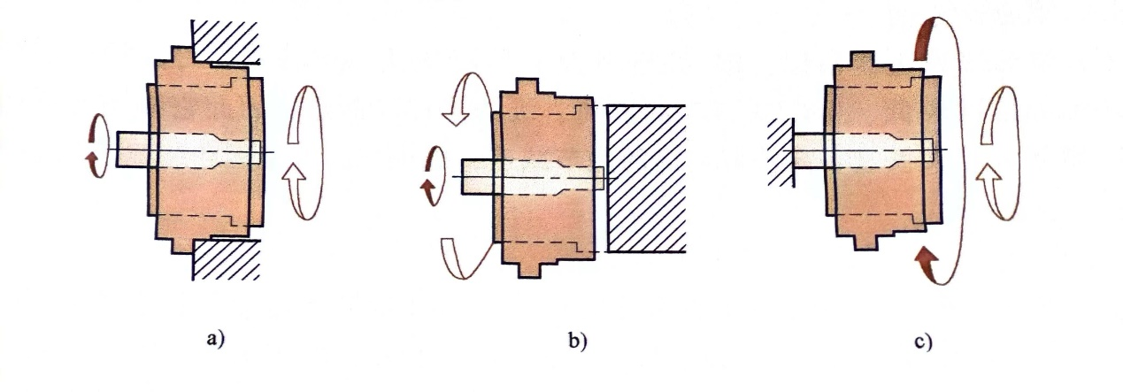

a.外壳固定/输出轴输出/输入轴输入 b.输出轴固定/外壳输出/输入轴输入

c.输入轴固定/输出轴输出/外壳输入 实心箭头输入/空心箭头输出

磁力吸盘

磁力吸盘可以分为电磁吸盘和永磁吸盘两种。电磁吸盘是用接通和切断线圈中的电流产生和消除磁力的方法来吸住和释放铁磁性物体。永磁吸盘则是利用永久磁钢的磁力来吸住铁磁性物体的。它通过移动隔磁物体来改变吸盘中磁力线回路，从而达到吸住和释放物体的目的。它具有不需电源、结构简单、安全可靠等优点，但永磁吸盘的吸力不如电磁吸盘大。

题目

1.同步带传动、链传动和齿轮传动相比，有什么优缺点？

2.太阳轮有哪两种结构？安装方式有哪些不同？

减速比大于70采用直接加工在输入轴上面不用额外安装；减速比小于70时，采用输入轴和太阳轮分离结构，通过花键连接输入轴和太阳轮，需要轴承支承，安装在减速器输出侧进行